名張市ゆめづくり地域予算制度学習会

開催日 平成30年5月23日（水）
場 所 名張市役所 午前10時20分～午後12時２１分まで
参加者 33名
名張市担当者 地域環境部地域経営室
地域担当監 関森弘康、北森洋司、貝増輝幸
岐阜市参加者 33名
まちづくり協議会関係者 16名
篠田五三郎 仙名幸樹 広瀬由子 鳴川定子 後藤寛八郎 山田昇平
炭竃弘美 高橋 優 安藤敏男 横山克徳 泉 秀則 中島範明
林 憲和 松波克臣 臼井 悟 高間 肇
まちサポクルー 14名
志水やよい 神山悦郎 山本甚吉 田神信弘 木野村英機 清水博孝
白木一利 高田隆司 山田幸子 長沢由彦 長沢悦子 松田光明
後藤公志 鷲見 明
岐阜市市民活動交流センター
大堀正貴
事務局（岐阜市まちづくりサポートセンター）
薮下 浩、中村三保
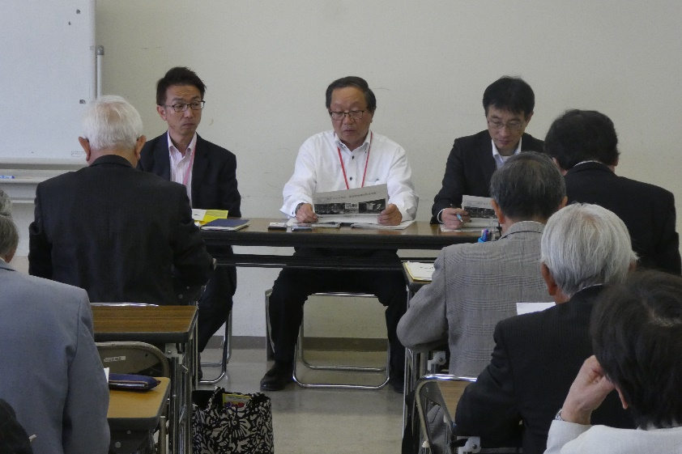
薮下 それではただいまより「名張市ゆめづくり地域予算制度」について関森担当監よりご説明をいただきます。どうぞよろしくお願いします。
関森担当官 よろしくお願いします。
名張市では１５の地域づくり組織があります。5地域ごとに一人の担当監を配置していますので、担当官としては3人がいます。北森・貝増担当監は今年の４月に任命されたばかりですので、多くの部分は私が説明をさせていただきます。年間３０か所ほどから視察を受けていまして、今年は２件目になります。 名張市担当監（中央が関森さん）
本日は２種類の資料を用意していただきました。一つは、「平成２９年度ゆめづくり地域予算制度」です。もう一つはカラー印刷ですが「平成３０年５月名張市ゆめづくり地域予算制度」です。今日は平成３０年５月の資料でこれからご説明をいたします。
名張市は奈良県と接した場所にあります。人口は約７９，０００人です。伊勢志摩サミットでは地元のお酒も使われていました。
名張市は近畿と中部の接点になっていて万葉の昔から栄えてきた場所です。昭和２９年に合併しました。名張市では平成の大合併はありませんでした。旧村、町が合併した時に人口が３万人になりました。昭和３８年から大阪府のベッドタウンとして住宅開発が行われて、大きな団地がたくさん作られてきました。大阪から移住されてきた方々がたくさんおりますが、そういう方々は意識が高いのです。大阪はこうだけど名張はなんですか、というようなお叱りの声はいっぱいありました。神戸や名古屋まで一時間半という場所です。大阪の都心難波までも一時間で行くことができます。急激に人口が増加したことやバブルが崩壊するという状況になり、高齢化もすすみ、14年には財政緊急状態になりまして、15年には周辺との合併の賛否を投票しましたが、否決をされました。
地域予算制度創設の経緯ですが、岐阜市ではゆめづくり地域交付金のような自由に使えるお金があるのですか？視察にお越しいただいた方にはいつもお聞きするのですが、その有無によって少し説明を変えさせていただいています。また、資料により第1ステージから第3ステージに区分してご説明いたします。
名張市では昔から○○町や○○区という小さい単位でコミュニティがありました。１８３という数があります。名張でも住宅が膨張するところと過疎のところがあるのですが、過疎の地域では小学校の統廃合という問題がでてきました。平成7年にその地域の方々が、市長に何とかしてくれということを要望されました。その時の市長が、あんたたちはどんな街にしたいのか計画をたててみたら、ということを地域に投げかけられました。そうしたらその地域をはじめ、平成１３年度末までに５地域で計画を立てられました。市ではそうした地域の計画を尊重しながら実現できることはやりますよ、ということになりました。その時にはその地域に居住し、市に勤務している職員を5人選んでくださいということで、地域とその5人の職員で計画を練り上げました。
第1ステージになります。平成14年4月に現在の亀井市長が当選し、すぐに財政非常事態宣言をし、行財政改革を推進されました。地方分権も推進しよう、住民自治を確立しないかんと、いうことで始まりました。15年9月には１４地域（当時は１４地域、現在は１５地域）すべてに「地域づくり委員会」を結成いただき、交付金をお出ししました。
交付金総額は5千万でした。交付金は政治、宗教には使わない、あとは自由にしていいです。これは市長の大英断でした。地域が自由に使える多額の交付金をお渡しする。どのように使われるかわかりません。責任は市長にあるわけで、なかなか出来ないことだと考えます。
当時はゴミ箱設置や婦人会活動、青少年活動、老人福祉活動等の補助金がありましたが、それらの全てを廃止し、廃止した補助金額は3800万円でしたが、交付金に切り替えました。５千万を１４の地域に配分しました。
名張市でもいろいろな地域があります。地域によって違いもあります。ですから補助金によって何かをやりませんか、ではなく、何かをやりたいから交付金を使うということです。
では交付金の積算根拠はどうなっているかといいますと、資料をご覧ください。基本額は最初は5千万でしたが今は3500万円となっており、7割を15地域の人口割で分割します。残る3割を均等割りということで15地域で分割します。加算額がございまして基本額75000円を基礎的コミュニティ数で掛け算をします。基礎的コミュニティ数は自治会数です。これは、実は地区代表者協力事務費ということで加算をしています。さらに、地区活動費として25000円×コミュニティ数、加えること200円×人口を配布します。また、組織の事務や公民館の事務を処理するために1地域に30万円を出しています。さらに事務員を雇う経費として150万円を計上していますが、まちづくり組織と公民館（現在は市民センター）の仕事をしていただきますので地域交付金から150万円、公民館指定管理料から150万円、合わせて300万円を交付しています。公民館管理も地域に委託しています。臨時補助員が必要になりますからその人には170万円を支払いますが、85万円は地域交付金からお渡しし、85万円は公民館管理委託料でお渡ししており、地域の仕事と公民館の仕事をしていただきます。
例えば、資料の名張地区まちづくり推進協議会ですが、地域交付金は各種合計して820万円弱になります。そこに市民センター（かつての公民館）の指定管理料９10万円弱が入りますから合計で1730万円という金額になります。
現在、15地域で地域交付金が合計で一億円強、そして市民センター指定管理料が9千万円、地域にお渡しする金額は合計で1億9千万円ということになります。
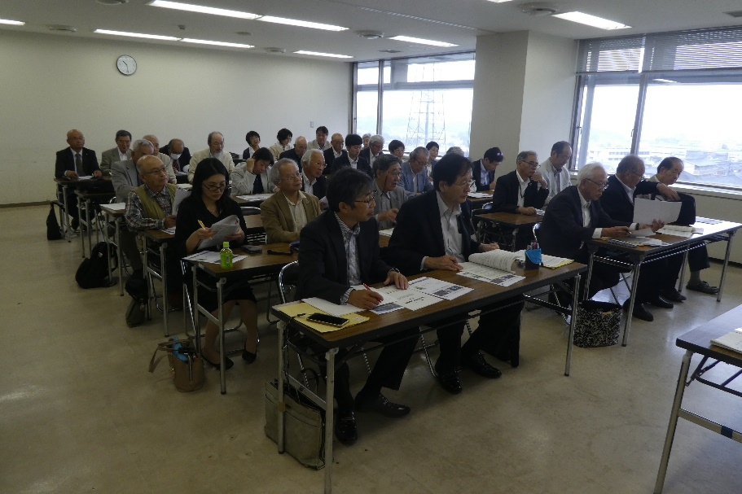
次に第2ステージなります。新しい制度を作ったのですが内部でも地域でもいろいろと問題がありました。地域づくり委員会ができあがりました、とはいいましたが、背後にはいろんな問題がありました。第2ステージで組織の見直しをしました。昭和31年に区長設置規則を定め、自治会の代表者として「区長」を置きました。区長には委嘱状を渡し、市の行政組織の末端を担っていただいていました。それが区長制度の廃止ということがでてきました。行政と市民の関係は上下関係ではないということで、例えば名張市の広報配布ですが、当時は区長をとおして自治会組織で配っていただいていました。各部からの様々なお知らせも回覧や配布をお願いしてきました。それがおかしいのではという話がでてきました。
それから組織のことで、地域づくり委員会をつくりましたが、区長組織や自治会組織もありました。昭和31年から区長組織は出来上がっているのですが、その後、新しい住宅団地が出来上がってきたのですが、どこでも自治会をそれぞれ作るわけです。自然発生的にできるのですが、そこに市から区長をだしてくれと頼むのです。自治会があって、区長会があって組織が入り乱れていたわけです。そんなことではいけないので区でも自治会でもいいので一つにしてください、というということになりました。
基礎的コミュニティとしては区でも自治会でもどちらでもいいです。その代わり区長制度は廃止します。今までとおり区長さんでやってもらってもいいですが、委嘱制度はなくします。代表者は区長さんでもいいし、自治会長さんでもいいし、地域は一つのコミュニティにしてください。その上に地域づくり組織を作ります。地域づくり条例でお願いしているのは、区又は自治会の代表者は必ず地域づくり組織に参加してください、ということにしてあります。昭和31年以来からの地域の区長さんはそれなりに地域では人望のある方で、地域のリーダーというイメージがありますから、区長制度を廃止してどうするのか、という意見もでてきました。2年ほどかかりましたが、市長の旗振り、帝塚山大学の中川先生に指導いただき、さらに区長幹事会のトップの方にも旗振りをいただいて廃止することができました。
地域づくり組織は各小学校区で組織しています。住民主体の組織になっています。組織のイメージですが、総会の下に役員会があってそれぞれ部があって、間接的ですが生涯学習推進協議会がつながり、コミュニティバス運営協議会も繋がりがあります。さらに地域には民生委員さんがいたり青少年団体が有ったりしますが、地域づくり組織に入っていただく地区もあれば、連携体制をとる地域もあります。地域には地域づくりでは組織では実施できない事業もありますことから、区長や自治会長を構成員とする「コミュニティ部会」を設置している地域もあります。
地域づくり組織の代表者はどんなことをしておるのか。定期的な活動としては、内容は異なりますが市長や市議会議員さんとの懇談会や研修会、視察などを行い、概ね二月に一回定例会議を開催しています。
代表者会議は市と住民を結ぶものであり、市からの配布物や回覧はそれぞれの部署から個別にお願いをさせていただいています。代表者会議はそれぞれの地域の代表者として地域の課題を語り合い、将来をどうするのかという話し合う場所になりますし、市からの新しい事業の説明の場にもなります。議員さんとの懇談もありますが、地域代表者からは地域のことは地域に任せ、議員さんは名張市についてお考えいただきたいという発言もあります。昔ですと地域の困ったなということは、地域の区長や自治会長と議員さんが市役所に見えましたが、今では区長や自治会長と地域代表者の方が話をもってきます。議員さんではなくて地域の方で解決していくという気持ちになっています。
第3ステージですが、24年3月にすべての地域で10年20年先を見越した地域ビジョンを策定しました。24年4月には市役所の機構改革も併せて行われました。地域部という独立した組織を設け、地域担当監を3名配置しました。それぞれ５地区を担当しています。そしてそれぞれで立てていただいた「地域ビジョン」ですが、名張市総合計画の地域別計画に位置づけしました。さらに、「ゆめづくり協働事業」を始めました。地域ビジョンを実現するためには、「ゆめづくり地域予算制度」では対応が困難な事業については、地域と担当部署、担当監が協働・検討してやっていきましょう、ということです。当初は3千万の予算を地域事業により配分して実施しました。市でも予算に対応するチームを作って計画を見せていただいて金額を決めました。
また、平成28年4月に公民館を市民センターに移行をしました。もともと公民館は地域づくり組織の事務所として使用していましたが、あくまでも公民館であり、使用についてやれないことがあります。地域のみなさんがたが取り組んでいる「支えあい事業（ライフサポート事業）」ですが、有償ボランティアとして取り組んでいますが、金銭のやり取りがありますことから公民館には事務所を置くことができません。地域で作った野菜などをそこでは販売できない、というようないろんな課題がでてきました。社会教育の場ですから趣味と教養の施設という意味合いが深いのですが、公民館ではできない事業に取り組む地域がありました。例えばメロン教室をやりたいという要望がありました。実施にかかる費用は教育委員会では対応されず、農林部が対応しましたが、ビジネス的な考え方でとりくんでいましたから、それは公民館事業とは違うという考えです。しかし、いまでは美旗メロンという名称で特許庁の地域団体商標を取得し、当市のブランド農産物に成長しています。
そうしたことがあり「市民センター」にしようということになりました。もう一つ、生涯学習は地域づくり活動の中にある、ということで、生涯学習と地域づくりは重なっているということです。
次に特徴的な地域づくり活動ですが、自主防災隊、防犯パトロール、子育て広場ですとか、環境美化活動等、いろいろな分野でいろいろなことが行われています。コミュニティバスの運行もあります。市からの委託事業で公園や市道の清掃活動などもあります。
コミュニティバスですが、バス会社はバスを走らせても採算が合わないので撤退する、でも地域は高齢化が進んで車に乗れなくなってきたのでバスを走らせてほしい、という要望もあり、５地域でコミュニティバスを走らせています。市が300万円を補助して運行しています。300万で賄っているところもあれば600万ほど費用がかかるところもあります。地域貢献あということでバス車内に広告をだしていただいて広告料をいただいています。600万円ほどかかる場所は奈良県との境目で、一番喜んだのは奈良県から名張市に買い物にきていた奈良県の人たちです。５地域のうち１地域ですが、福祉目的で地域が運行するという例外的な許可を受け、補助金でバスを購入して、運転手を地域で探して運行しています。
また、ライフサポート事業というのは、一人暮らしの高齢者などの生活を支援するということです。家事や庭の清掃、日曜大工などができない住民からなんとかしてくれへんか、ということがあり、それをできる住民がしましょうということです。これは無料ではなく1回500円程度をいただいています。有償ボランティアということで行い、地域で組織をしていただいています。
次に成果と今後の課題についてです。
住民主導のまちづくりを徐々に進めていますが、行政頼み、補助金頼みから少しづつ意識が変わってきています。自分たちでやろうという意識が高まってきているという成果があります。といっても、課題としては、いろいろな事をやってはいますが、イベントなどに参加した人たちが、これはどこがやっているのですか？だれがやっているのですか？ということで地域づくり組織の認知度がまだまだ低いと思っています。
次に人材の発掘と育成です。この問題も組織を立ち上げたころ、区長さんとしてそして今はまちづくり組織の会長さんとして15年以上の方も見えます。そのころから行っていただいてる方々はやる気はあるのですが、そろそろ高齢ですので、年々年齢を重ねていくわけです。どうしようかということがあるわけです。
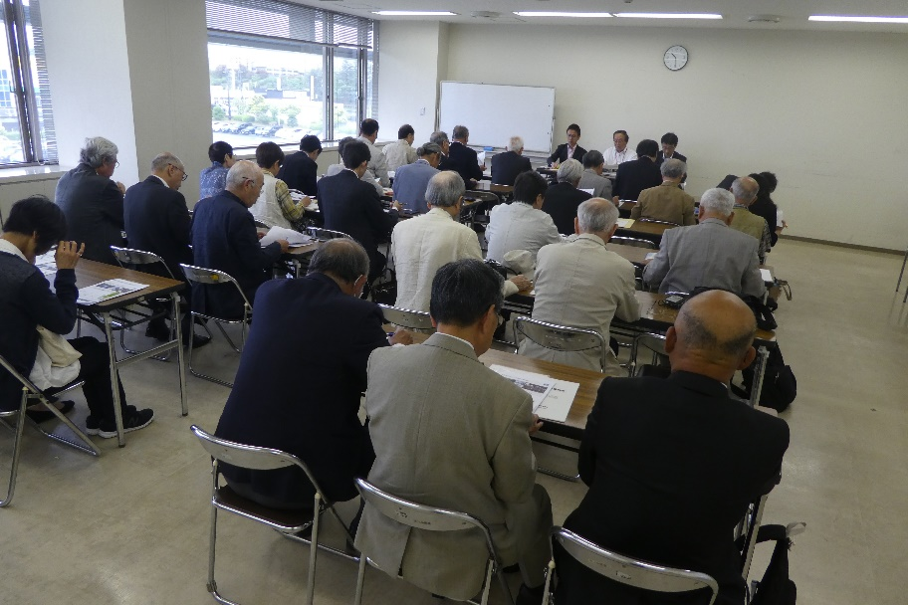
そこで、平成25年から始まりましたが、「名張ゆめづくり協働塾」というものがあります。地域でどういうことをやっていったらいいのか、どういうふうに考えたらいいのかという事を学習し、併せて市の職員の研修会としても利用をしています。年度の最後には代表者会議で15地域からまちづくり発表会を行っています。今は数が多いので3地区から一地域づつ3団体の発表を行っています。
さらに法人化という課題があります。簡単にいいますと地域づくり組織はあくまで任意団体ですからなにかあれば個人に責任がかかってくるわけです。ですから法人化する必要がありますが、自治会の３０か所ほどは地縁団体に登録していますが、現行の法人制度では地域づくり組織にうまくフィットしないことから、地域組織は１５地域の内、二つが地縁団体、一つは社団法人と、３地域の法人化にとどまっています。そこで雲南市や朝来市などのお仲間とともにまちづくりにふさわしい新しい法人制度を作ってくださいと、国に要求をしています。
最後に会計処理方法の見直しも今後は行っていきます。
ここまでお話をさせていただきました。ご清聴ありがとうございました。
薮下 ありがとうございました。ここで皆様からの質問をいただきます。ご遠慮なくお話をしてください。
質問 コミュニティバスの路線図があればいただきたいと思います。バス運行の距離数を教えてください。私たちは3校区で実施しているのですが、そこのところはどうですか。
関森 資料をご覧ください。美旗、薦原で、大きいのが国津地域です。行先は市役所や市民病院、名張駅という中心部が終点になります。料金は100円から最大で500円です。
担当 路線図は後程ご用意します。
質問 組織運営の実際はどうなんでしょうか。担当監に頼ってはいけないと思うのですが、どこまで自主的にやられているのですか。
関森 地域のよってはレベルの高い地域と低い地域が確かにあります。でもすべてのことは地域の中でおこなっています。事務長には300万円、事務補助的な人には170万円という人件費をお支払いしています。地域によっては事務局長1人、事務員数人0という体制のところもあります。私たち担当監は地域の日常的なことに入るのではなく、課題といいますか何か問題点がでてきたときに相談に応じたりいっしょに協議するということになります。地域の会議にも出席してアドバイスすることもあります。私たち担当監の立場は、部長と室長の間に位置づけされています。昔は若い人を主事という立場で経験させるということをしていました。ただ、地域で会議に参加しますと若いですから経験が少ないので、問題によっては、わかりませんまたあとから返答します、ということもありました。でも我々であれば、その場でなんとか進めることができます。また、その話はここまでにしておいたら無難では、ということもありまして、われわれが担当しています。
質問 名張市では住民が主体的といわれますが、本当に市民は主体的に自主的に取り組んでいるのでしょうか？ 最初から理解されていたのでしょうか？疑問に思うのですが？
関森 そのとおりです。名張市でも市長が就任当初から事あるごとに市民の皆さんにこの話をされています。自助、共助、公助といいますが、自助は、自分でできることはなんとかしてください、共助は、地域なりお隣なりでできることはしてください、公助ということについては市が行います、という考え方です。
では、その市が取り組むレベルをどこに置くのかということが課題になってきました。それは、市民からの要望をすべて実行できればいいのですが、できないから地域でやってもらう、それは下請け方式です。夢づくり地域交付金を数百万円支出しますが、それはその金で地域でなんとしなさいという下請けやないのか、という指摘もあります。その指摘を否定はしませんが、市長が4月に就任して5月に財政非常事態宣言をされました。平成15年2月には合併の是非を問う住民投票を行いました。合併をしなければますます財政は赤字になります。でも市民は合併を否決しました。そうであれば、お金がないので自分たちの地域のことは自分たちでどうしたいのか、何を優先していきたいのか、ということを皆さんで考えましょう、ということで組織ができあがりました。ですから、程度の差は当然ありましたが、自主的に取り組む機運が高まってきたと思います。
質問 岐阜市では連合会長と市議会議員を兼ねた人が昔はいました。今はいないのですが、まちづくり組織の中で市会議員さんはどういう立場ですか？
関森 議員さんは、まちづくり組織では顧問という形になっていることが多いです。
質問 地域のいろいろな意見を吸い上げるということですが、鶉地区では人口がどんどん増えています。前から住んでいる人達の意見は聞くことができますが、新しく入ってきた人たちの考え方がなかなか出てこないので、地域の受け皿をどうやって見えるのかお聞きします。
関森 地域づくり組織とはすこし離れますが、名張市は元の人口3万、それが約6万人になってきたとき、新住民と旧住民が対立するような時代がありました。都市部から引っ越ししてきた方は行政よりレベルが高い、職員の意識も考え方もレベルが低かったです。ですから引っ越しされてきた人から苦情といいますか、意見がどんどんでてきます。新旧のバトルでした。そんなかで、名張市の職員の意識が上がったことはあります。まちづくり組織は古い人たちだけで運営されているわけでなく、新しく住みだした方々にも入っていただいて運営をしています。そういうことでしたから、名張市ではまちづくり組織ができると、よっしゃ、うちでもやってやろうじゃないか、ということでできていきました。
質問 鶉では戦いみたいになっています。新しい人の意見が吸い上げることができないのですが、自治会組織は旧でやっていますから、自治会に入らない方々の意見は入らないのです。自治会加入率でみますと、新しい場所に集合住宅ができますと加入率は100パーセントです。しかし、旧村内に建設される住宅は加入率が悪いのです。地域での考え方が左右しているとおもいます。新しい人たちもどんどん溶け込んでまちづくりをしていこうというのか、あるいは排他的に新しい人たちは仲間に入れないという、昔はそういうことが通用したようですが、今はそういうことは通用しません。自治会加入率が鶉は一番悪いのです。でも全体の高齢化率は低いのです。
関森 自治会の加入について、名張市では開発指導で自治会に加入してくださいよ、ということをお願いしています。平成２７年度の調査では加入率は約８４パーセントです。
質問 事務局経費がみられていますが、実際に人を雇っているのか、組織の役員に支払っているのですか。
関森 予算の加算額をご覧ください。地域代表者協力事務費ということで自治会長さんに支払っています。さらに、地域事務費ということで基本額150万円と指定管理等併せて300万円を支出しています。この資金で人を雇っていただいています。まちづくりだけならなんとかボランティア的にできるのかもしれませんが、施設の運営があり、市民センターには毎日人が必要になります。まちづくりも片手間ではできません。各部会の部長さんにも報償費を年間数万円ですが支出している地域もあります。
質問 自治会費はいただいていますか？
関森 いただいています。自治会は基礎的コミュニティとして存在します。それが集まることにより地域づくり組織になります。
質問 組織の見直しですが、区長と区というのがでてきますが、岐阜市でもまちづくりをやっていこうという中で、どうしても旧住民の意識があります。山とか田畑とか財産をもっていますので、後からの住民はちょっと、というようなことは名張ではないのでしょうか。
関森 それはあります。ある区には区長さんがいます。そこには区有財産である土地も山もあります。祭りや神社もある。それらをすべてひっくるめてまちづくり組織に入れることはできません。区としていままでやっていたことはそのままつづけてください。地域づくりと組織は別のものです。地区活動費として市は地区人口一人当たり200円を支払っています。これは区や自治会などの組織に入っていない人は地域づくり組織の恩恵は受けられないのですか、という疑問もでてきます。そこで200円をお支払いし、地域づくり組織にはすべての人が入っていますよ、ということになります。区や団体の代表者の方は必ず組織に入ってくださいということにしています。まちづくり組織が地域を包含した形になります。
質問 区と自治会は二つあるのですか？
関森 もともと二つありました。区の地域内に新しい団地ができると、自然発生的に自治会が誕生しました。市としては条例で区長制度を作っていますから、新しい所に区長さんがいないと困るのです。自治会にお願いして区長さんをだしてください、というお願いしました。団地から区長さんが選ばれてでてきますが、何も権限をもっていません。団地から区長さんを選んで、区長会議に出席しますが、団地は本当は自治会です。自治会長さんの代表で区長さんを選んでいないので区長さんは一人だけで部下はいないのです。ですからわけの分からない二重制度はやめましょうということになりました。区でやるところは区でやってください、自治会でやるところは自治会でやってくださいということで地域で考えて決めてください、ということになりました。ですから区長というところと自治会長というところがあります。
質問 まちづくり組織の市民センターでは行政サービスとして、例えば住民票の発行などもやっているのですか。
関森 していません。
質問 岐阜市では自治会が５０ありまして、それを単位にしてまちづくり協議会を作っているのですが、自治会連合会とまちづくり協議会は役割がうまくわかれていません。名張は自治会は自治会として存在するということですが自治会がやることはこととまちづくり組織がやることとはどういうように分かれていますか。また、自治会では会費を集めますが、協議会ではないですね。役割分担はどうなっていますか？
関森 まちづくり組織の中に区長（自治会長）が集まる部会をもうけ、もともと区や自治会でやっていたことはその部でやっているという地域が多くあります。資料に地域づくり組織の組織図を掲載しており、その中にコミュニティ部会というのがありますが、ここが区長や自治会長で組織する部会で、区や自治会活動で必要な事をここで協議しています。
質問 交付金の使途を決めるのは総会ですか？
関森 そうです。総会は地域住民全員が参加です。代議員制をとっているところもあります。また、地域コミュニティの代表者はかならず組織に入ってくださいということにしてあります。
質問 人材育成というのがありますが、まちづくり組織を動かしているのは？。岐阜ではまとめて引っ張て行く人がなかなか見つからないとか、困っているのです。昔からの地域には長年リーダー的な人がいるのでしょうが、あたらしい所では、自治会でも各種団体にしてもなかなか人がいない、そういう中で人材を育成するのは大変困難ですが、名張ではどうしているのでしょうか。
関森 長年やっておられる地域もあれば毎年変わる地域もありますが、地域組織の事務員さんが事業等を把握されており、事務員さんを育成するセミナー等も開催しています。地域によっては若い有能な人を責任者に抜擢して、周りの人が支えながら事業を進めているところがあります。そこの地域ではいろいろな事業をやっていますが、会長一人に任せるのではなくて、みんなで進めています。子供の育成に力をいれていた地域では、その子供が大きくなって今では地域の活動を支える側になっている、ということもあります。
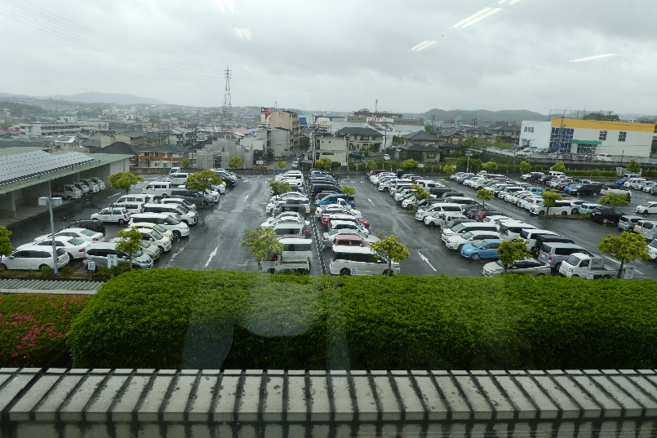
薮下 今日はありがとうございました。名張市のさまざまなことを学ばせていただきありがとうございました。

名張市役所から見た名張市

